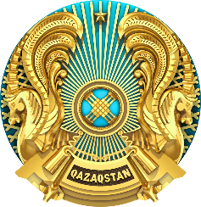  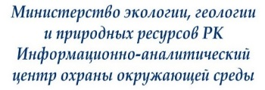 | 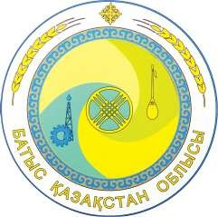 | 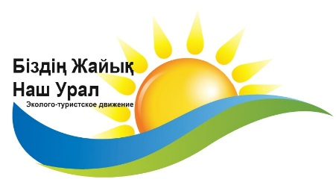 | 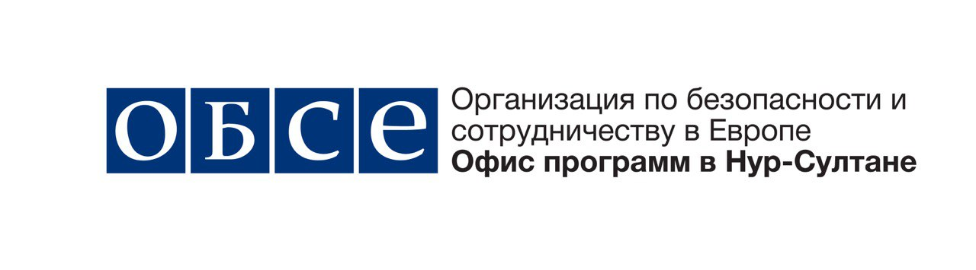

Пресс-релиз

19-20 июля 2022 года в г. Уральск проводится ежегодная встреча Орхусских центров и НПО, приуроченная ко Дню защиты реки Жайық

Вице-министр экологии, геологии и природных ресурсов Республики Казахстан Зульфия Сулейменова открыла ежегодную Орхусскую встречу на тему «Обеспечение доступа к информации по охране окружающей среды и трансграничным рекам, в том числе реки Жайык».
Мероприятие проводится Министерством экологии, геологии и природных ресурсов Республики Казахстан совместно с акиматом Западно-Казахстанской области и Общественным объединением «Экологическое движение «Біздің Жайық» при поддержке Офиса программ ОБСЕ в Нур-Султане.
В своем приветственном слове она отметила важность проведения данного мероприятия, поздравила участников с днем защиты р. Жайық и пожелала всем участникам плодотворной работы.
В рамках мероприятия будут обсуждаться проблемы трансграничных рек, в том числе р. Жайық и обеспечения доступа общественности к информации по охране окружающей среды.
Также предусмотрены мероприятия по участию молодежи в проведении ежегодной экспедиции по реке Жайық, акции «Урал – чистые берега», зарыблению рыб, молодежная площадка по обсуждаемой теме.
В мероприятии принимают участие представители центральных и местных исполнительных органов, региональных Орхусских центров, неправительственных организаций, природопользователей, национальные и международные эксперты и экоактивисты.
Мероприятие послужит хорошей площадкой для активного взаимодействия государственных органов, природпользователей, Орхусских центров, НПО и молодежи.

